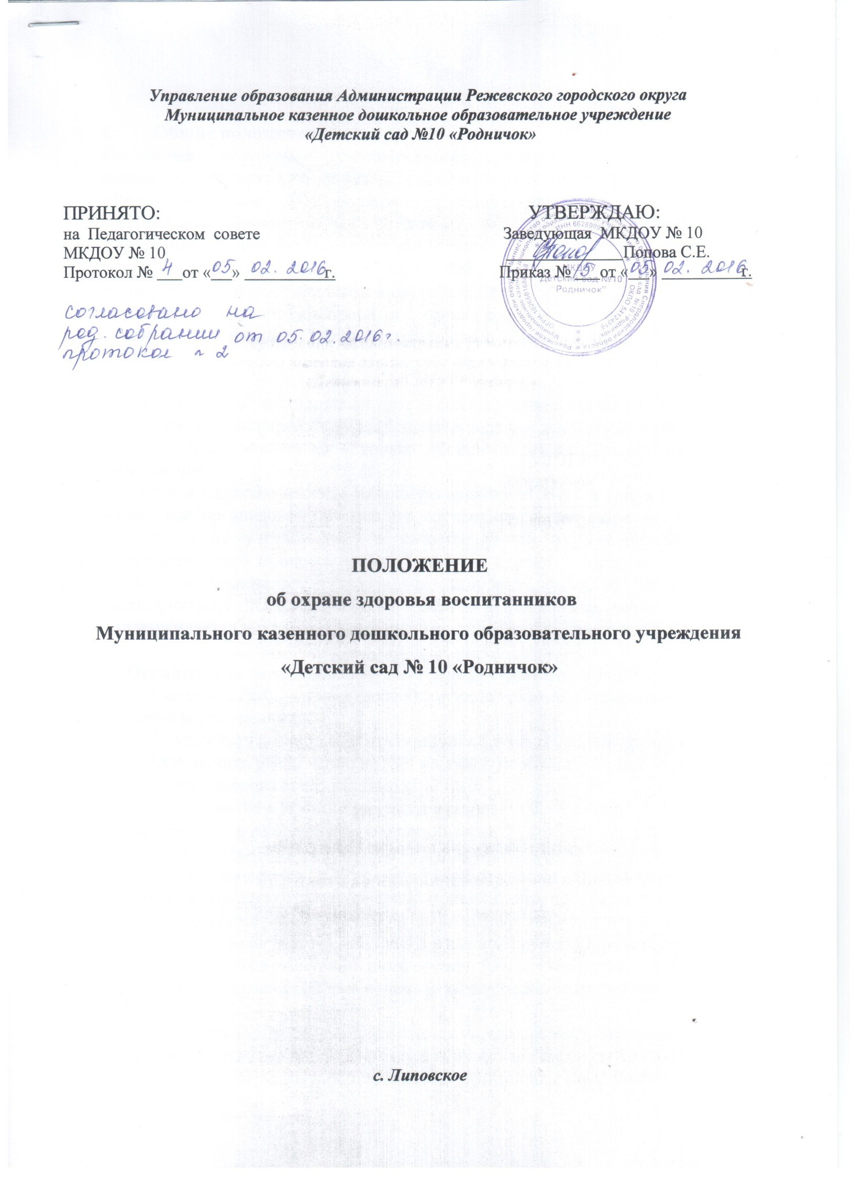

1. **Общие положения.**

Настоящее положение регламентирует деятельность Муниципального казенного дошкольного образовательного учреждения «Детский сад № 10 «Родничок» (далее – ДОУ) по охране здоровья воспитанников в соответствии с Федеральным законом от 29.12.2012 № 273-ФЗ "Об образовании в Российской Федерации", приказом Министерства здравоохранения Российской Федерации от 05 ноября 2013 года № 822н «Об утверждении Порядка оказания медицинской помощи несовершеннолетним, в том числе в период обучения и воспитания в образовательных организациях» ( зарегистрирован в Министерстве юстиции РФ, регистрационный номер 31045 от 17 января 2014 года)

Охрана и укрепление здоровья детей, формирование привычки к здоровому образу жизни - одна из ключевых целей в системе дошкольного образования. И это вполне объяснимо - только здоровый ребенок может развиваться гармонично.   
Здоровье и развитие ребенка напрямую зависит от того, в каких условиях он живет, как организован процесс его воспитания, какие люди его окружают, поэтому наше учреждение в качестве одной из приоритетных задач образовательного процесса ставит задачу по охране и укреплению здоровья своих воспитанников.  Забота о здоровье ребенка начинается с благоприятного психологического климата в коллективе, который бережно поддерживается и охраняется всеми сотрудниками без исключения.

**II. Организация здоровьесберегающего пространства в ДОУ.**

- Создать в ДОУ условия, способствующие охране и укреплению здоровья воспитанников.

- Осуществлять здоровьесберегающий образовательный  процесс.

- Обеспечить реализацию в ДОУ условий, необходимых для охраны и укрепления здоровья воспитанников.

**Планирование и проведение работы**осуществляется в двух направлениях: педагогическом и медицинском.

Согласно СанПиН от 2.4.1.3049-13 разрабатывается:

- режим дня детей в ДОУ, с обязательным учетом возраста детей. В режиме обязательно отражается время приема пищи, прогулок, дневного сна,

- составляется расписание НОД (занятий) для каждой группы детей, ведется суммарный учет времени НОД в каждой группе. В период летних каникул проводятся экскурсии, развлечения. Расписание занятий и режим дня определяются уставом ДОУ на основе рекомендаций медицинских специалистов.

Укрепление здоровья осуществляется через совершенствование физического развития детей на физкультурных занятиях. Дети в группах разделены на подгруппы в соответствии с группой здоровья. Физическая нагрузка на занятиях снижается детям, имеющим отклонения в соматической сфере различной степени выраженности.

Во время проведения непосредственной образовательной деятельности в обязательном порядке включаются динамические паузы - физкультминутки.

В детском саду проводятся: закаливание, утренняя гимнастика, подвижные и малоподвижные игры, гимнастика после сна, гигиенические процедуры.

Прогулка - обязательный элемент режима дня ребенка в ДОУ. На прогулке обеспечивается возможность для двигательной активности детей, виды игр варьируются в зависимости от сезона.

В детском саду проводятся спортивные и музыкальные развлечения, праздники (традиционные, фольклорные).

**Медицинское направление в работе ДОУ** решает задачу профилактики заболеваний и оздоровления детей. Оно состоит из следующих условий: профилактические осмотры медицинских специалистов, вакцинация, витаминизация блюд.

1. **Взаимодействие с родителями**

Без понимания и поддержки родителей все усилия сотрудников ДОУ, направленные на охрану и укрепление здоровья ребенка не будут результативны. Родители и детский сад в этом вопросе - сотрудники. Сотрудничество с родителями воспитанников проводится в разнообразных формах: родительские собрания, консультации, индивидуальные беседы, наглядность (стенные газеты, брошюры, памятки), совместные мероприятия (праздники, конкурсы рисунков, экскурсии).

**IV. Отчётность и делопроизводство.**

Сбор информации, регулирование и контроль о состоянии охраны здоровья воспитанников  осуществляется в соответствие с системой внутреннего контроля качества дошкольного образования. Заслушивается на родительских собраниях два раза в год в осенний и весенний периоды, на педагогических советах в конце и начале учебного года. Информация по состоянию охраны здоровья воспитанников находит своё отражение в протоколах заседаний педагогического совета и протоколах проведения родительских собраний, также в ежегодном отчёте руководителя ДОУ по самообследованию.